二.编码
1.编码过程
LDPC编码有两种方式，系统编码和非系统编码。
- 系统编码
采用高斯消元法得到校验矩阵H，H右侧矩阵是单位阵。再由H变换成生成矩阵G。G左面是单位阵。
HG^{T}=0。s是信息位，C=s*G，进行编码。C的前k位就是信息。有时我称他高斯消元编码。
- 非系统编码
将校验阵H经过列移动得到图2分割。T是下三角阵，有时我称这种编码为下三角变换编码。
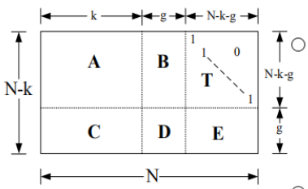
图2 非系统编码H矩阵

将码子C分为三部分，C=（s，p₁，p₂）。s为信息比特序列，长度为k。
P₁和p₂均为校验比特，长度分别为g，N-k-g。求解公式为（1）和（2）
加是异或 乘是77表 负数就是本身

Φ=-ET⁻¹B+D，显然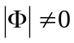 式（1）
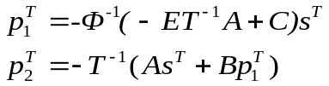 式（2）
CH^{T} =0，停止，输出直接输出s。

2.实验小阵
本次比赛我们拟采用下三角变换的编码方法。
（1）H矩阵构造原则：
1）列重一样，行重一样。
2）列重不能小于3，尽量稀疏
3）同一行或同一列的相同非零数相同位置数最大为1.

（2）GF(8)运算规则
其中GF（8），表示方法与二进制同，加法是异或，乘法是查表，如表1所示。
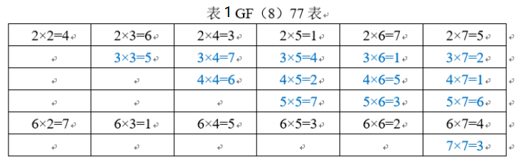
异或：加=减 1+1=0 1-1=0

（3）本次实验采用图3的10*20，GF(8)H矩阵
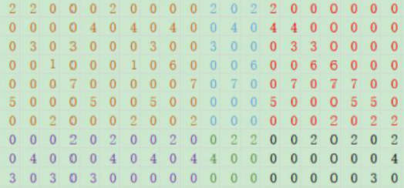
图3 实验小H矩阵

软件仿真得到50组，信息位和码字C。
停止条件CH^{T} =0，停止，输出，输出直接输出前10。
码字生成原理如式（3）和（4）所示。为节省硬件资源。常数计算都已经省略。出现了系数x，L，和M。
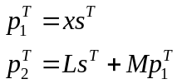 式（3）
C=（s，p₁，p₂） 式（4）
软件生成了大阵H，和对应参数x，L，M和50组码字C。

L（p2T第一项sT的系数）
M（p2T第二项p1T的系数）
sT乘这个是p1T

